6to Tarea
Ciencias Sociales
Fecha de emisión: 01/04
Fecha de entrega : 06/04
Notif tutor/a: ……………………………………
- Ubica cada país con su capital.
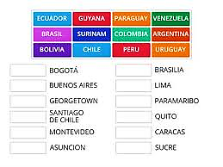

- Pinta según la indicación.

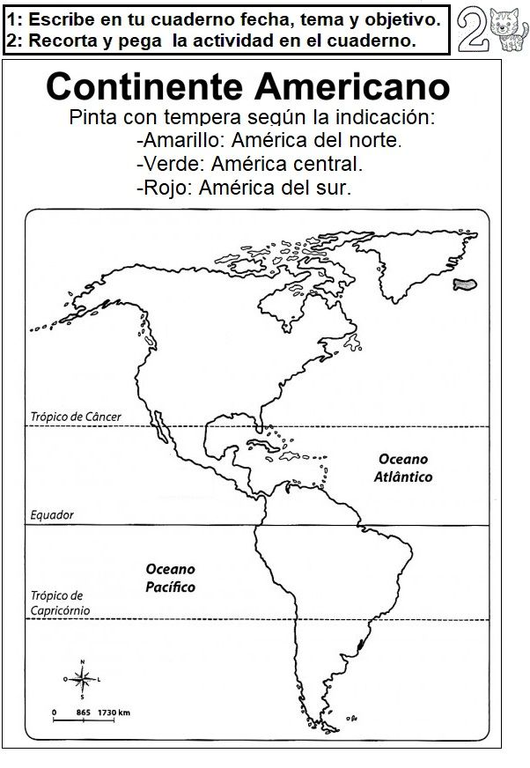
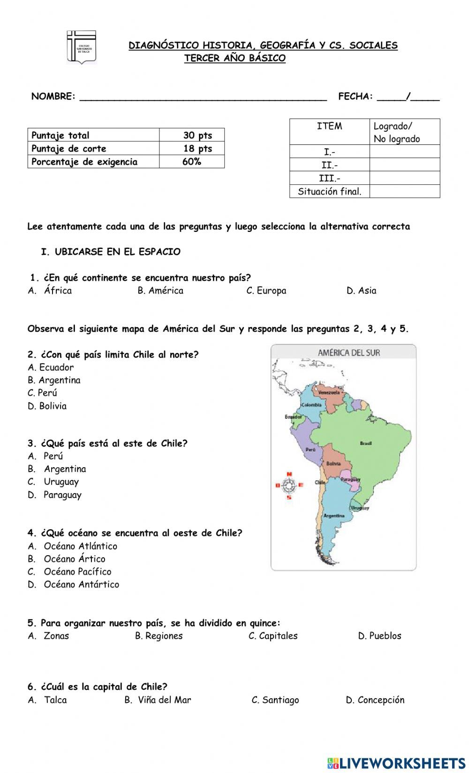
3)

Argentina al Norte?

Uruguay?

4)Escribe con tus palabras cual/cuales son los objetivos del MERCOSUR y los del PARLASUR. Puedes trabajar con la página 98 del manual de Ciencias Sociales
5) a) Investiga y escribe cual es la relevancia que tiene la participación de Argentina en el MERCOSUR. CONSULTA ESTA FUENTE. https://www.argentina.gob.ar/economia/asuntosinternacionales/mercosur
b)SOBRE EL MERCOSUR: Pinta con colores diferentes colores los países fundadores, países asociados y país en proceso de adhesión y el país suspendido. Coloca el nombre en cada uno de ellos. Agrega un cuadro de referencias.
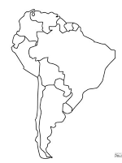

6to TEMARIO EVALUACIÓN DE TRAMO ABRIL
Lengua Fecha : 20/04/2026
- Clasificación semántica de los adjetivos: calificativos, demostrativos, gentilicios, numerales: cardinales-ordinales y posesivos.
- Palabras graves agudas y esdrújulas
- Reglas de acentuación de las palabras
- Poesía: comprensión lectora-Alfonsina Storni
- Poesía: recursos poéticos: metáfora, personificación e imágenes sensoriales
Ciencias Sociales Fecha: 10/04/26
- América y la ubicación geográfica de América del Sur
- Países y capitales de América del Sur
- MERCOSUR características principales
- PARLASUR: características principales
- América Anglosajona – América Latina y el Caribe (características principales)

